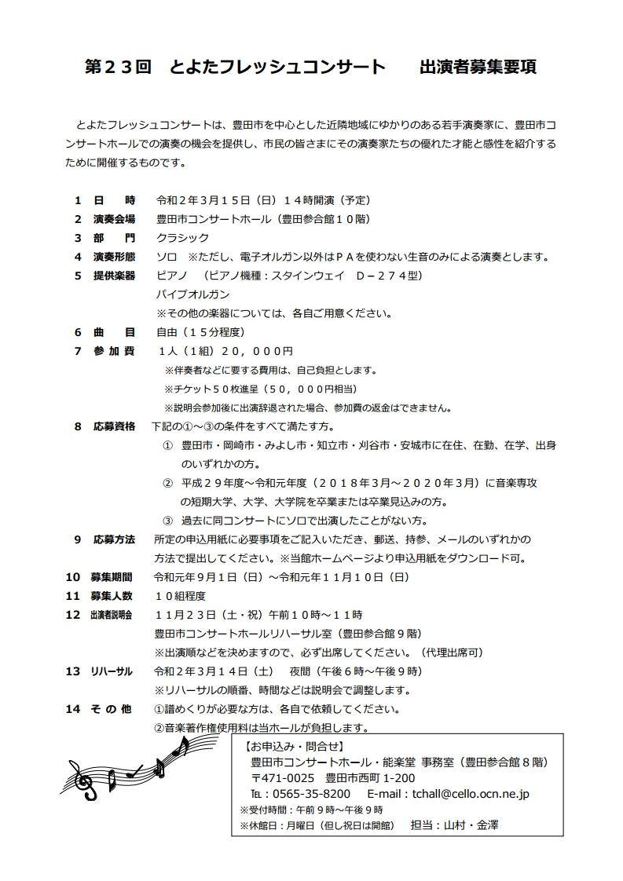

〈キリトリ〉
第23回 とよたフレッシュコンサート出演申込書

提出日／令和元年 月 日

※令和元年９月１日現在の情報を楷書で丁寧に記入してください。
ふりがな |  | 男  ・  女 | 生年月日 |  | 年 月 日生 ( 歳)
出演者  氏 名 |  | 男  ・  女
現住所  〈キリトリ〉 | 〒 － |  |  |  | 演奏楽器
連絡先 | TEL（ ） －  携帯電話 － － |  |  | FAX （ ） －  E-mail @
上記連絡先で連絡が取れない場合の緊急連絡先 |  | 本人との関係（ ）  （ ） －
最終学歴 | 平成・令和 年 月 大学卒業・大学院修了・大学卒業見込・大学院修了見込
出身高校 |  | 高校へのPRをするため、ご記入ください。
ふりがな |  | ＊記載の個人情報につきましてはご本人の許可なく第三者に情報提供いたしません。ただし、当館主催公演の案内をお送りすることがあります。
伴奏者
情報掲載 | 新聞広告、当ホームページ、facebookなどに、出身地（市まで）、出身大学・高校、顔写真を掲載してもよろしいですか。 |  |  |  |  |  | はい ・ いいえ
〈キリトリ〉

裏面へ

■プロフィール（経歴や師事者など／チラシの掲載原稿になります）
（１６０文字以内）

■演奏予定曲
演奏順 | 作（編）曲者 | 曲 目（調性・作品番号、原詞・訳詞の区分など詳しく記入） | 演奏者 | 演奏時間
１ |  |  |  | 分 秒
２ |  |  |  | 分 秒
３ |  |  |  | 分 秒
４ |  |  |  | 分 秒
※曲目が未定の方は、事務局までご相談ください。 |  |  |  | 合計時間  分 秒
■チラシ・プログラム掲載用の顔写真について
写真またはデータを説明会時にお持ちください。
白黒またはカラー写真（背景なし/ステージ衣装着用/上半身/写真の場合は裏面に名前を記載）。
■提出先 豊田市コンサートホール・能楽堂 事務室（豊田参合館８F）
〒471－0025 豊田市西町１－200
℡：0565-35-8200 E-mail：tchall@cello.ocn.ne.jp
※受付時間：午前9時～午後9時 ※休館日：月曜日（但し祝日は開館）
担当：山村・金澤

■締切り 令和元年１１月１０日（日）必着（郵送、持参、E-mail可）

